Název a číslo materiálu
VY_22_INOVACE_02-48
Jobs and persons – Otazník - odděl slova

Ročník: | 4. ročník
Vzdělávací oblast: | Jazyk a jazyková komunikace
Vzdělávací obor: | Anglický jazyk
Tematický okruh: | Základní slovní zásoba - rozšíření
Téma: | Jobs and persons - druhy zaměstnání – odděl slova
Jméno autora: | Miloslava Boháčová
Vytvořeno dne: | 1.4. 2011
Metodický popis,  (anotace): | Písemná podoba slov – správně odděl a přiřaď slova k obrázku  Spelling. Upevnění slovní zásoby.

Způsob využití
Záleží na znalosti slovní zásoby.
- Vyhledej a odděl slovo, které je napsané na tabuli.
- Vybarvi slova, která znáš.
- Vyhledej slova, která začínají na stejné písmeno.
- Přiřazení písemné formy slova k obrázku.
- Spelling – hláskování slov (jinak píšeme, jinak vyslovujeme).

Byly použity obrázky ze šablony VY_22_INOVACE_02-47

Použité zdroje:

GRAHAM, Carolyn. Longmam Children’s PictureDictionary.2003. (s.l.): Pearson Education North Asia Limited, 2003. 160 s. ISBN 6920052331, SEVT kód 22947305
KROJZLOVÁ, PeadDr.Hana.Prvouka : Pracovní listy pro 1.roč ZŠ. 1993.Praha:, 1993. 16 s. ISBN 80-7168-078-8.
ZAHÁLKOVÁ, Marie. Angličtina pro nejmenší, SNP, Praha: 2001.80 s. Dostupné z www: snp.cz ISBN 80-7235-064-1.
Vlastní obrázky

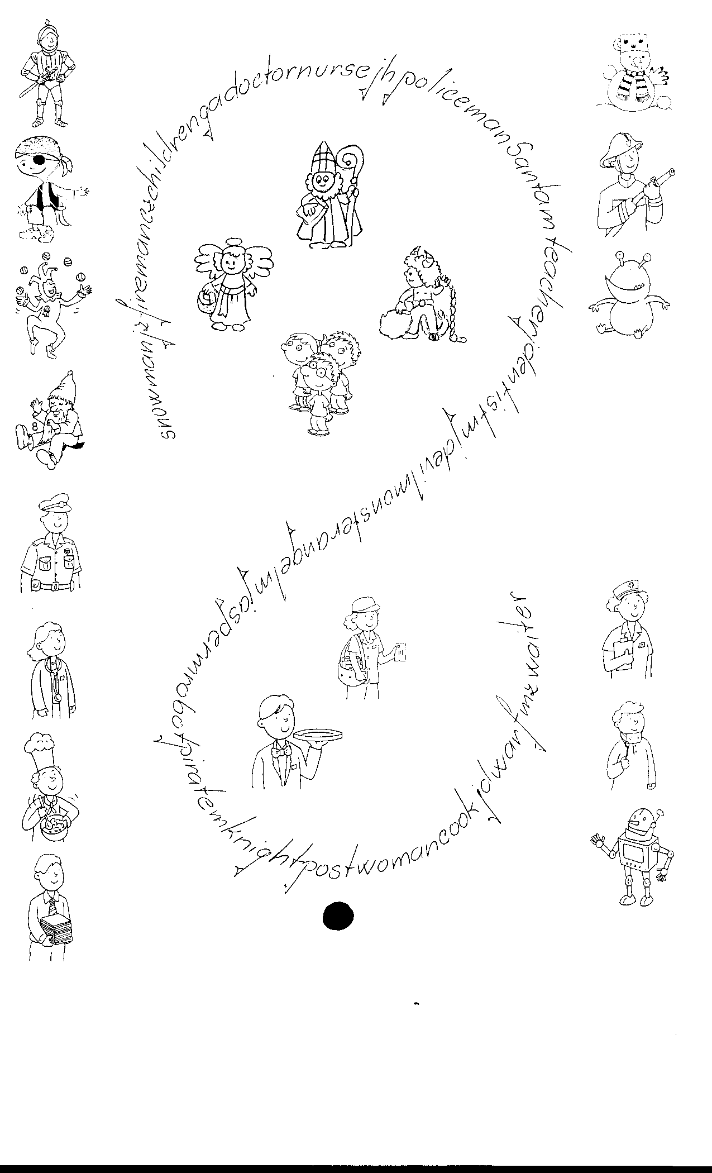
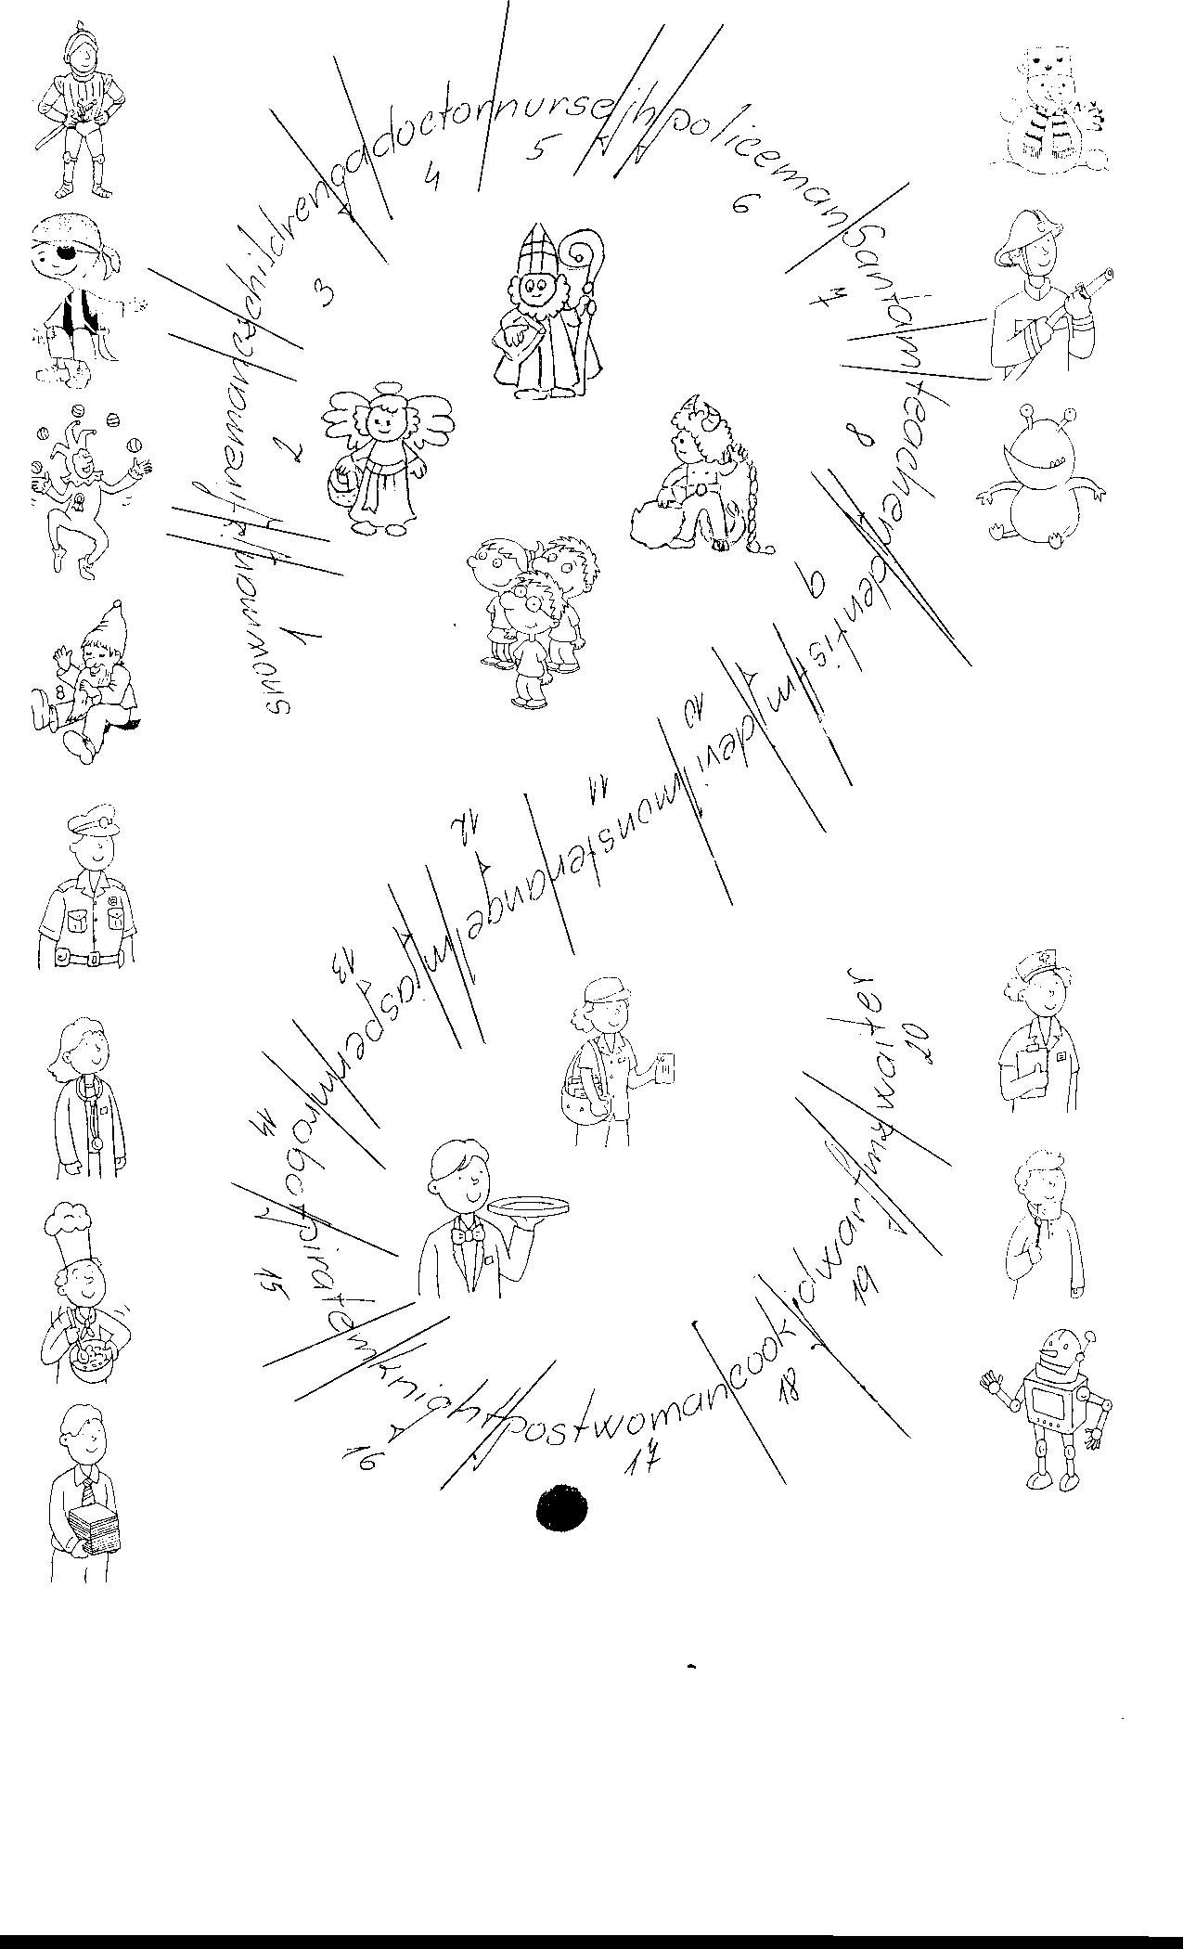

Seznam slov k listu Persons 2.

1. snowman sněhulák 11. dentist dentista
2. dwarf trpaslík 12. cook kuchař
3. knight rytíř 13. waiter číšník
4. pirate pirát 14. fireman požárník
5. monster obluda 15. teacher učitel
6. robot robot 16. doctor doktor
7. angel anděl 17. nurse ošetřovatelka
8. devil čert 18. policeman
9. Santa Santa policista
10. children děti 19. postwoman
poštovní
doručovatelka
20. jester šašek

